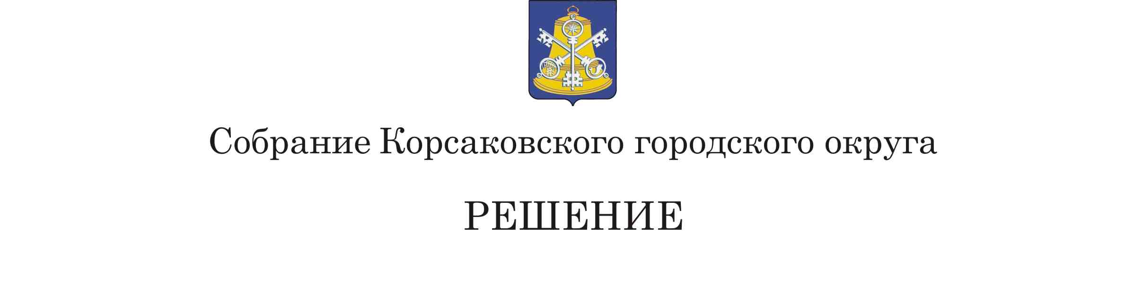

Принято___________________________

на________ заседании ________ созыва

О внесении изменений в решение Собрания Корсаковского городского округа от 28.11.2014 № 33 «О налоге на имущество физических лиц»

В соответствии со статьей 406 главы 32 Налогового кодекса Российской Федерации, на основании статьи 27 Устава муниципального образования «Корсаковский городской округ» Сахалинской области Собрание РЕШИЛО:
1. Внести в решение Собрания Корсаковского городского округа от 28.11.2014 № 33 «О налоге на имущество физических лиц» (в редакции решений Собрания Корсаковского городского округа от 25.09.2015 № 61, от 29.11.2018 № 45, от 31.10.2019 № 98) следующие изменения:
1.1. В подпункте 1 пункта 3 слова «жилое помещение (квартира, часть квартиры, комната)» заменить словами «в отношении квартир, частей квартир, комнат»;
1.2. В абзаце четвертом подпункта 2 пункта 3 слова «одно жилое помещение (жилой дом)» заменить словами «один жилой дом».
2. Настоящее решение распространяется на правоотношения, возникшие с 01 января 2020 года.
3. Опубликовать настоящее решение в газете «Восход».

Председатель Собрания
Корсаковского городского округа Л.Д. Хмыз

Мэр
Корсаковского городского округа Т.В. Магинский

